Министерство науки и высшего образования Российской Федерации Федеральное государственное автономное учреждение высшего образования «Пермский национальный исследовательский политехнический университет»

ПНИПУ

**Лабораторная работа**

**№10**

Выполнил:   
студент группы РИС-23-1б   
Сингур Иван Сергеевич

Проверила:   
доцент кафедры ИТАС   
О.А. Полякова

Пермь, 2024 г.

**Условие:**

Сформировать массив строк. Удалить из него строку с заданным номером.

**Анализ задачи:**

1. Создать функцию deletestroka, которая принимает массив строк, количество строк в массиве и номер строки, которую необходимо удалить.
2. В функции создать новый массив строк newstring размером a-1.
3. Скопировать строки из исходного массива в новый массив до строки с номером k.
4. Продолжить копирование строк из исходного массива в новый массив, начиная с индекса k, но пропустив один индекс, чтобы пропустить удаляемую строку.
5. Удалить старый массив строк.
6. Возвратить новый массив строк из функции.
7. В функции main ввести размер массива и создать массив string1.
8. Заполнить массив строками, введенными пользователем.
9. Ввести номер строки, которую необходимо удалить.
10. Вызвать функцию deletestroka с массивом строк, размером массива и номером строки для удаления.
11. Вывести оставшиеся строки нового массива.
12. Удалить новый массив строк.
13. Завершить программу.

**Блок-схема:**

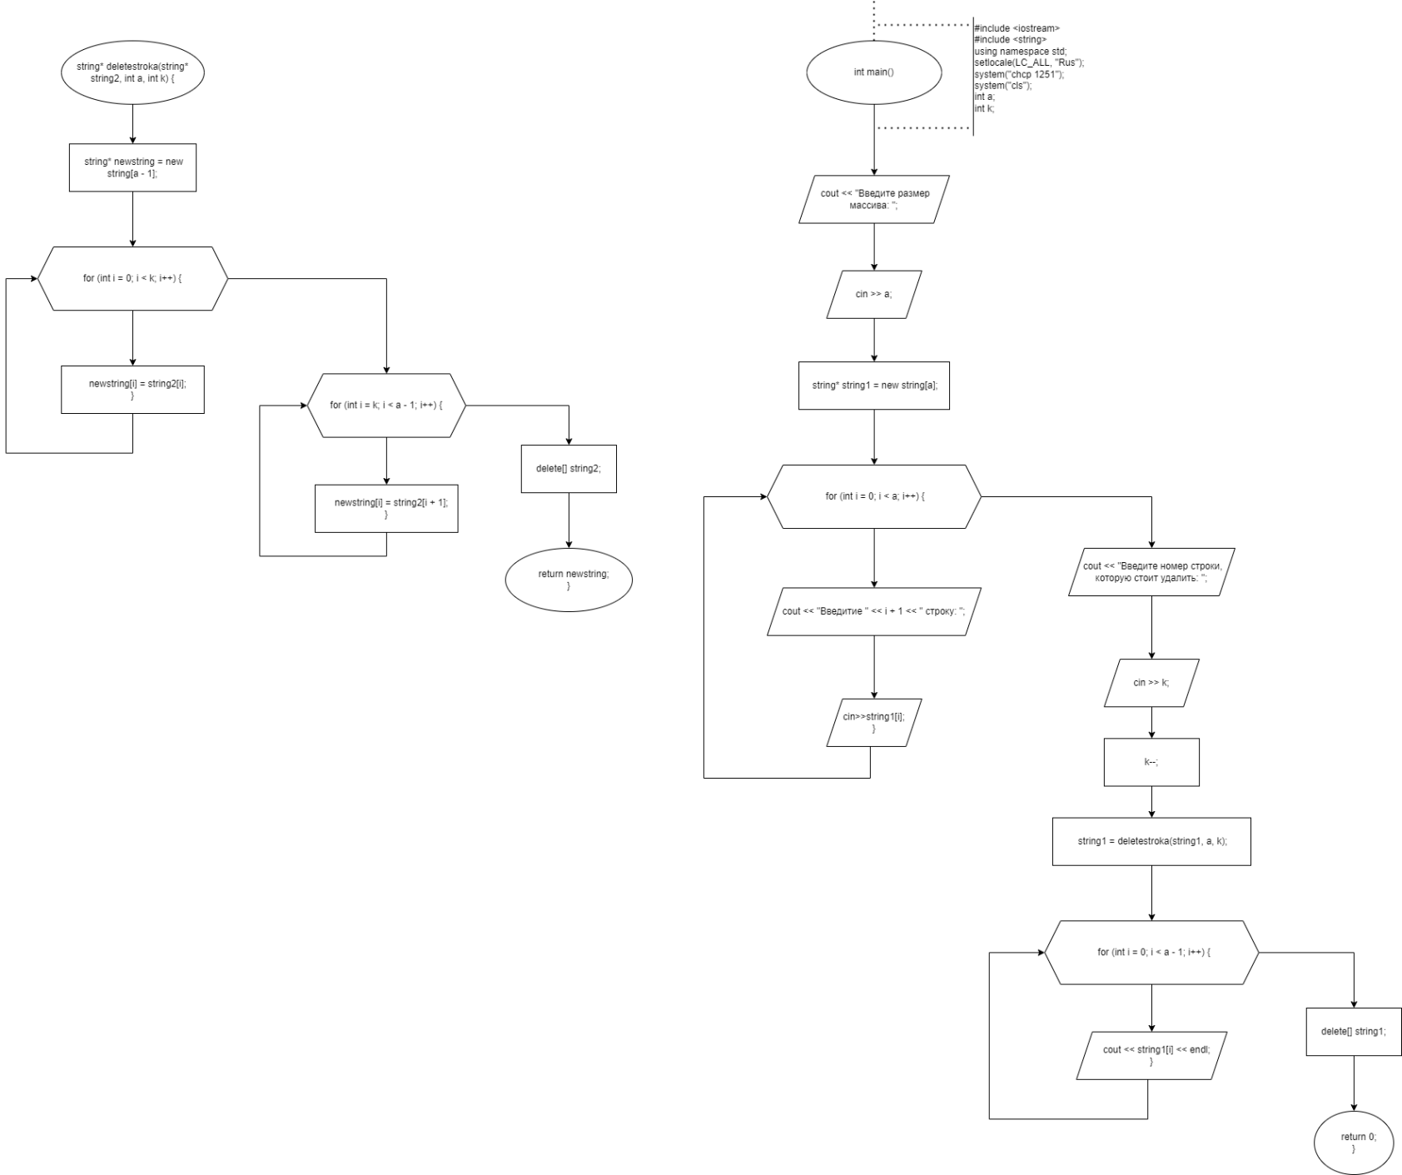

**Код на языке C++:**

#include <iostream>

#include <string>

using namespace std;

string* deletestroka(string* string2, int a, int k) {

string* newstring = new string[a - 1];

for (int i = 0; i < k; i++) {

newstring[i] = string2[i];

}

for (int i = k; i < a - 1; i++) {

newstring[i] = string2[i + 1];

}

delete[] string2;

return newstring;

}

int main()

{

setlocale(LC_ALL, "Rus");

system("chcp 1251");

system("cls");

int a;

cout << "Введите размер массива: ";

cin >> a;

string* string1 = new string[a];

for (int i = 0; i < a; i++) {

cout << "Введитие " << i + 1 << " строку: ";

cin>>string1[i];

}

int k;

cout << "Введите номер строки, которую стоит удалить: ";

cin >> k;

k--;

string1 = deletestroka(string1, a, k);

for (int i = 0; i < a - 1; i++) {

cout << string1[i] << endl;

}

delete[] string1;

return 0;

}

**Работа программы:**

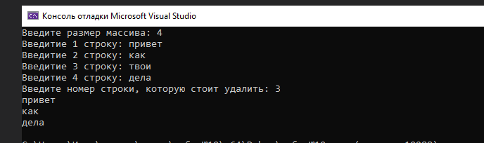

**Cкрины из гита:**

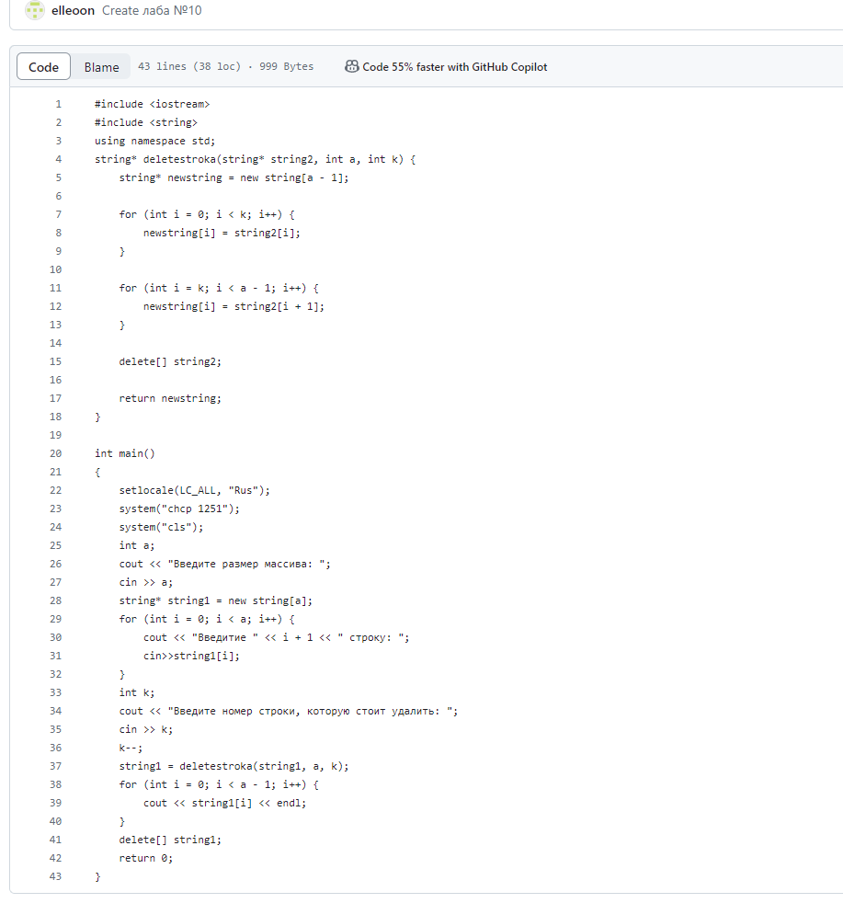

**Ссылка на гит:**

https://github.com/elleoon/pnipu1

**Вывод:** Задача была выполнена. Всё получилось.